Оценка эффективности реализации муниципальной программы
Администрации Серебрянского сельского поселения
Лужского муниципального района за 2018 год

№ | Наименование подпрограммы | Индекс результативности | Индекс эффективности | Качественная оценка программы (подпрограммы)
1 | Муниципальная программа «Противодействие экстремизму и профилактика терроризма на территории Серебрянского сельского поселения на период 2017-2019 г.» | 1,0 | 1,0 | Высокий уровень эффективности
 | Итого муниципальная программа | 1,0 | 1,0 | Высокий уровень эффективности
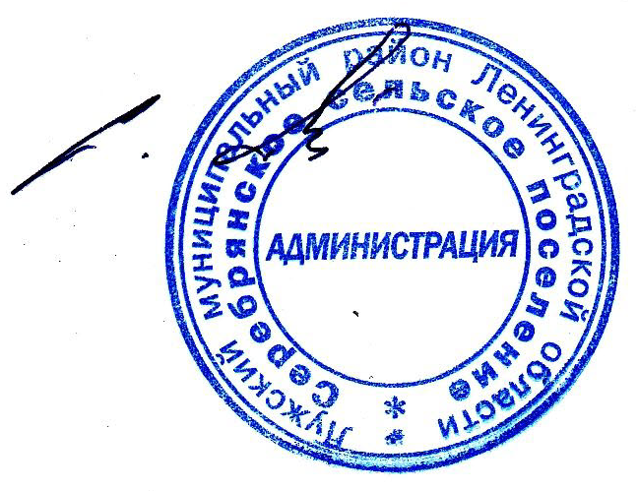

Глава администрации
С.А. Пальок
Серебрянского сельского поселения

